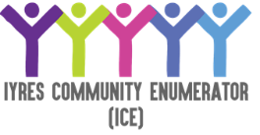
GARIS PANDUAN PERMOHONAN, PROJEK 4D OUTREACH IYRES COMMUNITY Enumerator (ICE)

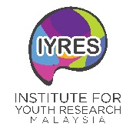

GARIS PANDUAN PERMOHONAN, PROJEK 4D OUTREACH IYRES COMMUNITY ENUMERATOR (ICE)

PENGENALAN

Garis panduan permohonan Projek 4D Outreach IYRES Community Enumerator (ICE) bertujuan untuk memberi panduan kepada pemohon untuk pelaksanaan projek/program komuniti bagi membangunkan budaya “Inquiry Mind” menerusi platform komuniti enumerator dalam membudayakan penyelidikan dalam kalangan belia berasaskan kepada isu dan permasalahan setempat.

Projek ini akan menawarkan “ICE Fund” sebanyak RM3,000.00 sebagai dana untuk para belia menjalankan projek/ intervensi dan penyelidikan di peringkat komuniti setempat (in-situ) bagi menangani isu-isu atau permasalahan yang berlaku di peringkat komuniti.

MATLAMAT PROJEK

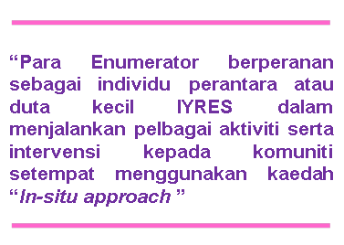

“Pelaksanaan projek ini akan menggunakan kaedah 4D “APPRECIATIVE INQUIRY (AI)”. Projek ini dibangunkan bertujuan untuk meningkatkan budaya “Inquiry Mind dalam membudayakan penyelidikan dalam kalangan belia berdasarkan kepada isu dan permasalahan setempat”

TUJUAN

Terdapat beberapa objektif yang ingin dicapai melalui pelaksanaan projek ini. Antaranya seperti berikut:-

- Meningkatkan budaya “inquiry mind” menerusi platform komuniti enumerator serta membudayakan penyelidikan dalam kalangan belia;
- Mengiktiraf peranan enumerator dalam konteks integriti dan kualiti penyelidikan;
- Menjalankan aktiviti-aktiviti intervensi yang bersesuaian yang berasaskan dapatan kajian bagi tujuan permasalahan di peringkat komuniti akar umbi;
- Menyerlahkan potensi belia dan penyelidikan sebagai bidang kerjaya, kesukarelawanan dan inovasi;
- Menyebarluaskan peranan dan fungsi ICE dalam komuniti setempat;
- Memperkasakan pengurusan data berasaskan realiti di peringkat komuniti berorientasikan “in-situ approach”.

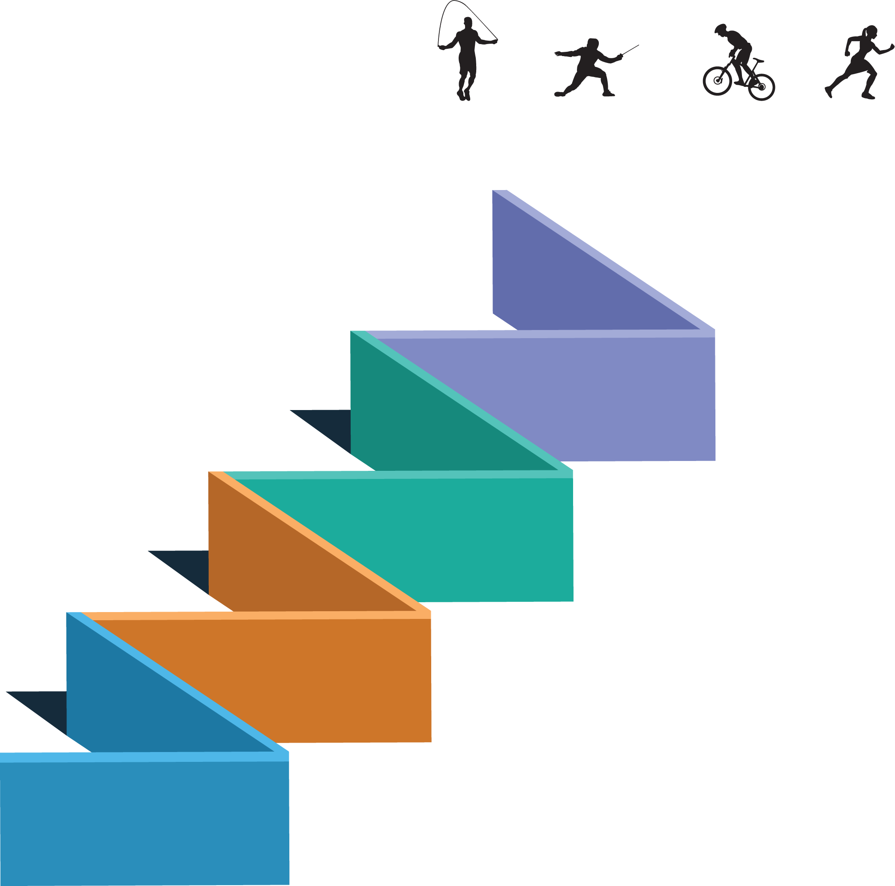
1

Mengenalpasti Isu/ Permasalahan Di Peringkat Komuniti
Melaksanakan Intervensi Berdasarkan Program/Aktiviti Di Peringkat Komuniti Menggunakan Pendekatan 4d
‘ICE Fund’ Sebanyak RM3000.00 Akan Diberikan Sebagai Dana Bagi Pelaksanaan Projek
Penyelidikan
Melaksanakan penilaian bagi melihat impak terhadap pelaksanaan projek

penyelidikan
Pengiktirafan
(3 kumpulan akan dinilai sebagai pemenang utama berdasarkan impak program yang dilaksanakan )
Tempat Pertama : RM5,000.00 + Sijil Penghargaan + Piala
Tempat kedua : RM3,500.00 + Sijil Penghargaan
Tempat ketiga : RM2,500.00 + Sijil Penghargaan
KONSEP PROJEK

2

3

4

CADANGAN ISU-ISU YANG BOLEH DIRUNGKAI DIPERINGKAT KOMUNITI

Mengambil kira konsep Sustainable Development Goal (17 area)

SYARAT-SYARAT KELAYAKAN PEMOHON

Saringan permohonan akan dibuat diperingkat Mesyuarat Jawatankuasa Penilaian Projek, status permohonan akan dimaklumkan melalui satu surat rasmi sebagai makluman kepada pemohon dalam tempoh masa tujuh (7) hari penerimaan permohonan Projek.

  - Permohonan terbuka kepada ahli yang mendaftar sebagai ICE (IYRES Community Enumerator) Sahaja;
  - Warganegara Malaysia;
  - Berumur antara 15-40 Tahun;

PROSEDUR PERMOHONAN

    - Mengenal pasti isu dan permasalahan yang berlaku di peringkat komuniti setempat;
    - Menubuhkan jawatankuasa yang terdiri daripada 5 hingga 10 orang.
    - Mengisi dan menghantar Borang permohonan projek (Lampiran 1), kertas cadangan projek (lampiran 2), Borang Senarai Semak (Lampiran 3) yang lengkap kepada pihak IYRES. Dokumen tersebut boleh diperoleh di laman web rasmi IYRES;
    - Hanya sekali permohonan sahaja dibenarkan;
    - Permohonan yang tidak lengkap atau di luar bidang keutamaan akan dikembalikan;
    - Kertas cadangan projek perlu dikemukakan dalam Bahasa Malaysia dan Bahasa Inggeris sahaja;
    - Permohonan yang lengkap perlu dikemukakan kepada pihak IYRES sebelum tarikh tamat tawaran/iklan;
    - Semua permohonan akan ditapis terlebih dahulu di peringkat Jawatankuasa Penilaian Projek.

Nota: Semua borang permohonan mestilah disertai dengan kertas kerja yang lengkap untuk menyokong permohonan tersebut

PROJEK YANG LAYAK DIPERTIMBANGKAN ADALAH SEPERTI BERIKUT :

- Projek yang memberikan impak yang besar dan bersifat jangka masa panjang
kepada kumpulan sasar;
- Projek yang memberi manfaat kepada kumpulan sasar, komuniti dan negara;
- Projek yang tidak bertentangan dengan Perlembagaan Malaysia serta tidak
menyentuh isu-isu sensitif yang boleh menimbulkan permasalahan dan
menggugat ketenteraman negara seperti isu agama, perkauman dan politik;

PROSEDUR SELEPAS PERMOHONAN DILULUSKAN

- Tempoh penilaian mengambil masa 7 hari selepas tamat tempoh tawaran projek;
- Satu surat rasmi akan dikemukakan sebagai pemakluman kepada pemohon yang berjaya;
- Keputusan permohonan oleh Panel Penilai Projek adalah muktamad, sebarang surat rayuan tidak akan dilayan;
- Kumpulan yang berjaya perlu membentangkan kertas pelaksanaan projek kepada pihak pengurusan IYRES;
- Dokumen Perjanjian Kontrak yang disediakan dalam dua (2) salinan akan
ditandatangani berserta pengesahan duti setem. Kos duti setem perlu ditanggung oleh kumpulan berkenaan;
- Pembayaran ICE FUND akan disalurkan kepada Ketua kumpulan menggunakan sistem perbankan Electronic Fund Transfer (EFT) setelah Surat Setuju Terima dan dokumen kontrak;
- Tempoh pelaksanaan projek 3 Bulan;
- Perlu melaksanakan penyelidikan/penilaian terhadap program yang dilaksanakan bagi melihat kesan/outcome hasil daripada intervensi yang dilaksanakan
- Perlu menghantar laporan projek kepada pihak IYRES untuk tujuan penilaian.
- Satu Jawatankuasa penilai akan menilai laporan hasil projek, dan 3 kumpulan akan dipilih sebagai pemenang dan diumumkan semasa Majlis Penutupan dan Pengiktirafan pada Disember 2016.

CARTA ALIR PELAKSANAAN PROJEK

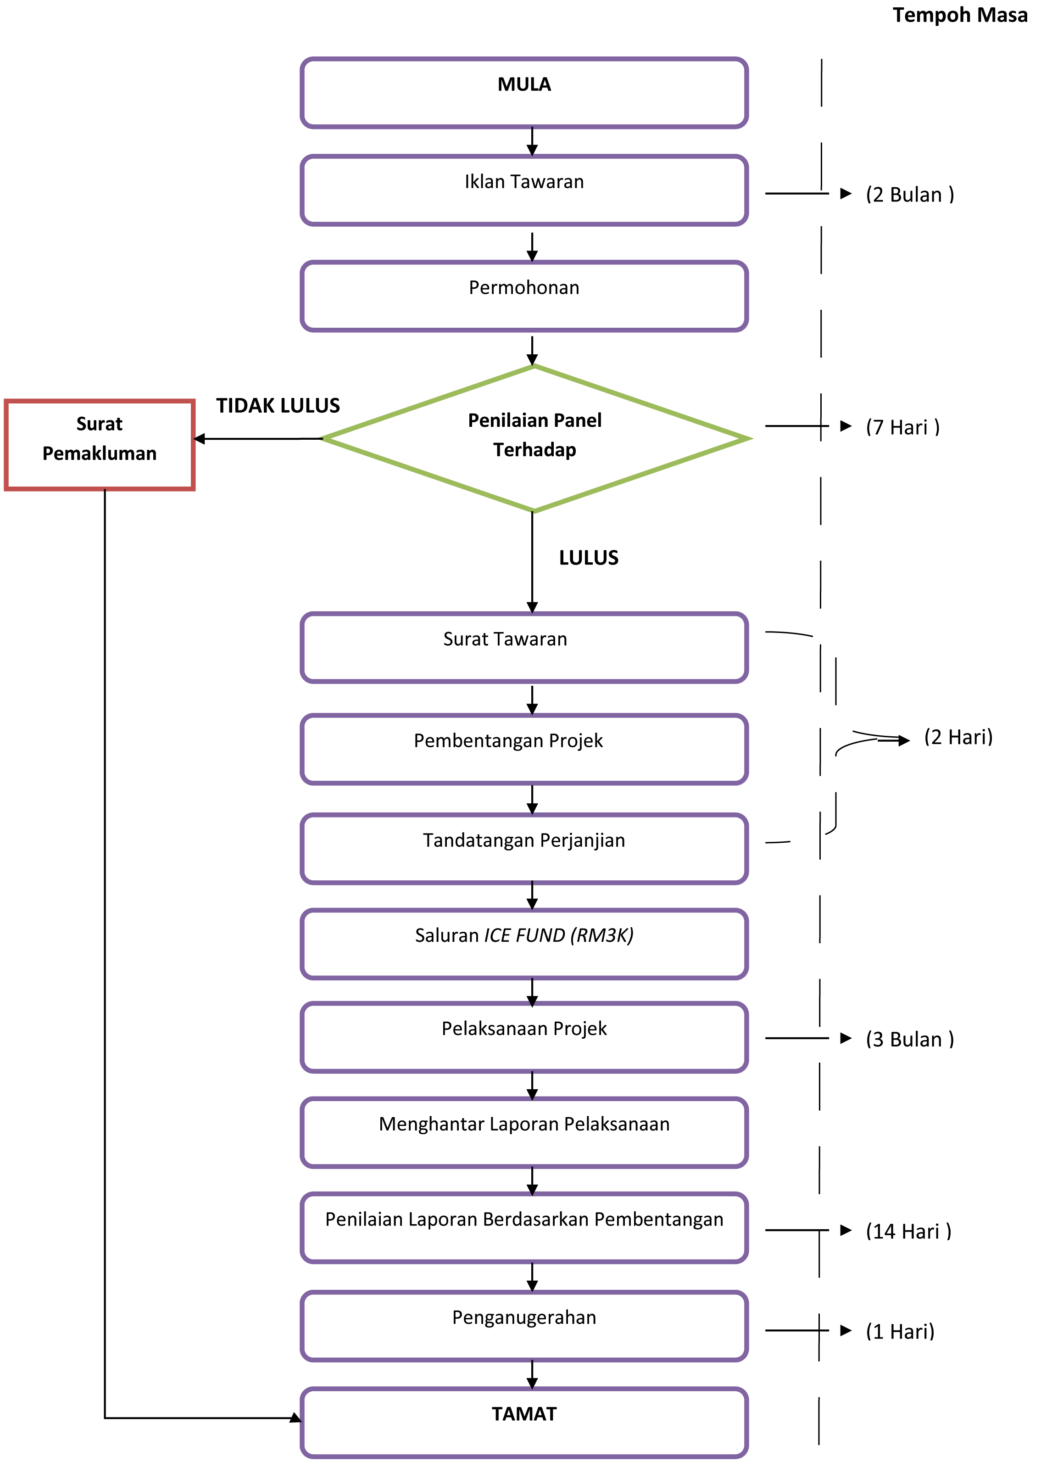

SENARAI PERBELANJAAN YANG TIDAK DIBENARKAN DI BAWAH “ICE FUND”

- Pembelian harta modal atau aset seperti contoh di bawah :
  - Bangunan;
  - Komputer;
  - Mesin Jahit;
  - Seterika dan lain-lain aset.

- Geran Modal / Pinjaman Untuk Memulakan Perniagaan / Biasiswa / Dermasiswa;

- Kos Bayaran utiliti seperti :
  - Bil Air; dan
  - Elektrik;
  - Sewa Rumah;
  - Bangunan; dan
  - Peralatan.

- Bagi tujuan lawatan di dalam atau di luar negeri.

PENGIKTIRAFAN TERHADAP KBS DAN IYRES

- Setiap pelaksanaan projek perlu memberi pengiktirafan kepada Kementerian Belia dan Sukan dan Institut Penyelidikan pembangunan Belia Malaysia (IYRES) dengan menyatakan bahawa program tersebut adalah anjuran bersama IYRES, Kementerian Belia dan Sukan dalam segala urusan yang melibatkan pelaksanaan Projek.

Lampiran 1:

BORANG PERMOHONAN
PROJEK ENUMERATOR 4D OUTREACH IYRES COMMUNITY (ICE)

A) MAKLUMAT PROGRAM
1. | Nama Program | ..........................................................................................................
2. | Tarikh Program | ..........................................................................................................
3. | Cadangan Tempat Pelaksanaan Program | ..........................................................................................................
4 | Ringkasan Projek
B) MAKLUMAT MENGENAI KUMPULAN
5 | Nama Ketua kumpulan | ...........................................................................................................  ...........................................................................................................
6 | Alamat Surat Menyurat | ..........................................................................................................  ...........................................................................................................  ...........................................................................................................
7 | No. Telefon | ..........................................................................................................
8 | No. Faks | ..........................................................................................................
9 | Bilangan Keahlian | ..........................................................................................................
10 | Jawatankuasa Kerja | JAWATAN | NAMA | NO. HP
 |  | Pengerusi
 |  | Naib Pengerusi
 |  | Setiausaha
 |  | Bendahari
 |  | AJK (1)
 |  | AJK (2)
 |  | AJK (3)
 |  | AJK (4)
 |  | AJK (5)
 |  | AJK (6)

C. MAKLUMAT MENGENAI KEDUDUKAN KEWANGAN
11 | Nama Pertubuhan (Sekiranya ada)
12 | Akaun Semasa / Simpanan Pertubuhan | * Sila tandakan X mana yang berkenaan  AKAUN AKAUN  SEMASA SIMPANAN
13 | Nama Bank / Cawangan | .........................................................................................................
14 | No. Akaun | .........................................................................................................

Adalah disahkan bahawa semua keterangan yang diberikan di atas adalah benar.

Nama Pemohon : ...................................................

Tandatangan

No. Telefon Bimbit :...................................................

Alamat Emel Pemohon :...................................................

Tarikh :........................................................

D. PENGESAHAN (untuk kegunaan Pihak Pengurusan IYRES
Adalah dengan ini disahkan bahawa pihak IYRES telah menerima permohonan projek ini
Nama

Tarikh |  | COP RASMI
Tandatangan

Lampiran 3:
SENARAI SEMAK DAN SUSUNAN DOKUMEN
PERMOHONAN
PROJEK ENUMERATOR 4D OUTREACH IYRES COMMUNITY (ICE)

BIL | PERKARA | STATUS
1 | Borang Permohonan Projek
2 | Kertas Cadangan Projek berserta anggaran peruntukan Projek
3 | Salinan Kad Pengenalan setiap Ahli Kumpulan
4 | Salinan Pendaftaran Ahli ICE ( IYRES Community Enumerator).  Nota: Semua ahli perlu mengemukakan salinan tersebut.  Cth Salinan Pendaftaran ICE  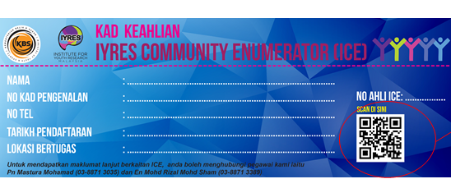
5 | Salinan Akaun Pertubuhan (Sekiranya ada)

Nota: Semua dokumen dalam senarai semak perlu dihantar kepada pihak pengurusan IYRES. Kegagalan melengkapkan dokumen tersebut akan menyebabkan permohonan anda di TOLAK.

CONTOH FORMAT KERTAS KERJA PERMOHONAN

PROJEK ENUMERATOR 4D OUTREACH IYRES COMMUNITY (ICE)
Lampiran 2:

ISI KANDUNGAN KERTAS KERJA

BIL | PERKARA | MUKA SURAT
1. | TAJUK / PENGENALAN PROGRAM
2. | TUJUAN
3. | LATAR BELAKANG
4. | OBJEKTIF
5. | KOMPONEN PROJEK
 | 5.1 Cadangan Tarikh
 | 5.2 Cadangan Tempat
 | 5.3 Kumpulan Sasar
 | 5.4 Bilangan Peserta
 | 5.5 Kaedah Pelaksanaan
 | 5.6 Perincian Projek : Pelan Pelaksanaan Dan Anggaran Perbelanjaan Projek
 | 5.7 Kaedah Penilaian/penyelidikan
6. | FAEDAH PROJEK
7. | KESIMPULAN

- TAJUK / PENGENALAN PROGRAM

  - Nyatakan tajuk kertas kerja yang ingin dilaksanakan.
  - Tajuk hendaklah mencakupi isu dan permasalahan yang berlaku di peringkat komuniti anda

Contoh:
Projek Bebaskan Remaja Dari Amalan Merokok

TUJUAN

  - Nyatakan tujuan kertas kerja ini dihasilkan.

Contoh:
Tujuan kertas kerja ini adalah untuk mencadangkan pelaksanaan projek Bebaskan Remaja Dari Amalan Merokok.......

LATAR BELAKANG

  - Nyatakan pengenalan, latar belakang, hubung kait dan kepentingan program yang dicadang untuk dilaksanakan:

Contoh:

Pada masa kini, semakin banyak pihak yang membincangkan isu remaja merokok. Isu ini turut mendapat liputan yang meluas di kalangan pihak media. Menurut statistik kes remaja merokok yang diperolehi daripada (nama agensi), sebanyak (bilangan kes) kes telah dilaporkan dan sejumlah (bilangan kes) kes telah dibawa ke mahkamah. Daripada jumlah berikut, (bilangan kes) kes telah berjaya disabitkan. Mengikut data yang diperolehi daripada (nama agensi), hampir (jumlah peratusan) mangsa adalah terdiri dari kalangan kaum wanita. Menyedari peningkatan kes sebegini, maka pihak Pertubuhan (Nama Pertubuhan) menyedari tanggungjawab untuk menyebarluaskan pengetahuan berkenaan remaja merokok, faktor-faktor penyumbang, cara-cara untuk menangani, peranan serta perkhidmatan yang disediakan oleh agensi sama ada kerajaan mahupun swasta dalam membantu menangani kes remaja.

OBJEKTIF

  - Jelaskan objektif-objektif program yang akan dianjurkan.

Contoh:
Objektif pelaksanaan program ini adalah seperti berikut:

- Menggalakkan amalan cara hidup masyarakat sihat.

- Objektif (2)

- Objektif (3)

- Objektif (4)

KOMPONEN PROJEK

  - CADANGAN TARIKH

a) Cadangan tarikh hendaklah 1 bulan lebih awal dari tarikh memohon peruntukan. Ini bagi memastikan kertas kerja yang dihantar dapat diberi penilaian serta pertimbangan yang sewajarnya oleh Jawatankuasa Penilaian Projek.

Contoh:

Cadangan Tarikh :
23 Julai 2016, Hari Sabtu.
(sekiranya permohonan dibuat pada 23 Jun 2016)

CADANGAN TEMPAT

a) Cadangan tempat hendaklah bersesuaian dengan keperluan kumpulan sasar serta dapat membantu mencapai objektif pelaksanaan program. Ianya perlu mengambil kira lokasi pusat kumpulan sasar serta tidak bersifat mewah.

Contoh:

Cadangan Tempat :
Kompleks Belia dan Sukan(KOMBES)/ Padang Kota Lama / Pusat Komuniti / Dewan Masyarakat / Institusi Pendidikan / Nama Lokasi

KUMPULAN SASAR

- Nyatakan secara khusus kumpulan sasar yang terlibat dengan program ini.

Contoh:

  - Kumpulan sasar: Kumpulan Belia dalam Komuniti di Felda Cahaya Baru, Masai

BILANGAN PESERTA

a) Nyatakan jumlah peserta yang terlibat.

Contoh:
Bilangan kumpulan sasar : 500 orang peserta

KAEDAH PELAKSANAAN

a) Nyatakan kaedah dan format pelaksanaan program yang dirancang untuk dilaksanakan.

- Nyatakan kaedah pelaksanaan projek/ intervensi yang dirancang untuk dilaksanakan.
- Ianya boleh dalam bentuk bengkel, ceramah, dialog, forum dan lain-lain mengikut kesesuaian.

  - PERINCIAN PROJEK : PELAN PELAKSANAAN DAN ANGGARAN PERBELANJAAN PROJEK
- Nyatakan secara terperinci tentatif projek yang akan dilaksanakan sehingga selesai.
- Hendaklah mengandungi butiran seperti masa, tajuk slot/ceramah/bengkel, nama dan kelayakan akademik setiap penceramah bagi setiap sesi.

Contoh Pelan Pelaksanaan dan Anggaran Perbelanjaan Projek

Minggu | Tarikh/ Hari | Masa | Aktiviti | Perbelanjaan
Pertama | 23 Julai 2016 (Sabtu) | 9.00 pg –  11.00 pg | Pendaftaran & saringan kesihatan | Strips : RM10 x 100 peserta = RM1,000 Alat tulis : RM1 x 100 peserta = RM100 Banner : RM100
 | 24 Julai 2016 (Ahad) | 5.00 ptg – 7 mlm | Senamrobik | Instruktor : RM100 x 2 orang = RM200 Makan & Minum : RM3 x 100 orang = RM300
Kedua | 30 Julai 2016 (sabtu) | 8.30 mlm –  10.30 mlm | Badminton | Sewa dewan : RM200 (untuk 100 peserta) Makan & Minum : RM3 x 100 orang = RM300
 | 31 Julai 2016 (sabtu) | 9.00 pg –  11.00 pg | Ceramah kesihatan & kuiz kesihatan | Penceramah : RM200 (mengikut Pekeliling Pekeliling  Perbendaharaan Bil.2 Tahun 2005 atau Surat Pekeliling Perbendaharan Bil.19 Tahun 2002)

  - PENILAIAN/ KAJIAN IMPAK PELAKSANAAN PROGRAM:

Bagi mengukur impak terhadap pelaksanaan program/intervensi tersebut, diwajibkan untuk melaksanakan satu penilaian melalui penyelidikan.

FAEDAH

  - Jelaskan faedah yang akan diperolehi oleh peserta daripada progam yang dianjurkan ini.

Contoh:
Lebih kurang 30 remaja yang menyertai projek ini mendapat faedah seperti berikut:-
    - Memperolehi pengetahuan tentang bahaya merokok. .
- Pengetahuan yang diperolehi oleh peserta dapat disebarluaskan kepada rakan-rakan mereka. Jaringan pengetahuan juga dapat diperluaskan kepada remaja yang lain.
    - Dapat mededahkan kepada golongan remaja kepentingan amalan hidup sihat.

Kesimpulan
Jelaskan harapan pelaksanaan projek ini.

TAMAT

ALAMAT RASMI INSTITUT PENYELIDIKAN PEMBANGUNAN BELIA MALAYSIA (IYRES)

BORANG PERMOHONAN PROJEK 4D OUTREACH IYRES COMMUNITY ENUMERATOR (ICE).

Perhatian:
Borang permohonan Projek 4D outreach IYRES Community Enumerator (ICE) boleh diperoleh di laman URL www.iyres.gov.my dan HENDAKLAH dihantar ke alamat seperti berikut:

Ketua Pegawai Eksekutif,
Institut Penyelidikan Pembangunan Belia Malaysia (IYRES),
Aras 10, Menara KBS,
No 27, Persiaran Perdana, Presint 4,
Pusat Pentadbiran Kerajaan Persekutuan,
62570 Putrajaya, Malaysia.

(UP: Mohd Rizal Mohd Sham)
Untuk sebarang pertanyaan, sila hubungi:- No. Telefon: 03-8871 3389/3035/3331
No. Faks : 03-8871 3342
Emel :rizal@iyres.gov.my
hawa@iyres.gov.my

